

**О внесении дополнений в постановления акимата города Алматы от 21 мая 2014 года № 2/379 "Об утверждении регламентов государственных услуг в области животноводства и сельского хозяйства, оказываемых в городе Алматы" и от 4 августа 2014 года 3/646 "Об утверждении регламента государственной услуги "Аттестация лабораторий по экспертизе качества семян", оказываемой в городе Алматы"**

***Утративший силу***

Постановление акимата города Алматы от 24 ноября 2014 года № 4/963. Зарегистрировано Департаментом юстиции города Алматы 25 декабря 2014 года № 1113. Утратило силу постановлением акимата города Алматы от 10 февраля 2016 года № 1/48

      Сноска. Утратило силу постановлением акимата города Алматы от 10.02.2016 № 1/48.

      В соответствии с Законами Республики Казахстан от 23 января 2001 года «О местном государственном управлении и самоуправлении в Республике Казахстан», от 15 апреля 2013 года «О государственных услугах» и Постановлениями Правительства Республики Казахстан от 31 декабря 2013 года № 1542 «Об утверждении стандартов государственных услуг в области животноводства», от 24 февраля 2014 года № 134 «Об утверждении стандарта государственной услуги «Субсидирование стоимости услуг по подаче воды сельскохозяйственным товаропроизводителям», от 5 марта 2014 года № 199 «Об утверждении стандарта государственной услуги «Аттестация производителей оригинальных, элитных семян, семян первой, второй и третьей репродукции и реализаторов семян», от 6 июня 2014 года № 623 «Об утверждении стандарта государственной услуги «Аттестация лабораторий по экспертизе качества семян», акимат города Алматы **ПОСТАНОВЛЯЕТ:**  
      1. Внести в постановление акимата города Алматы от 21 мая 2014 года № 2/379 «Об утверждении регламентов государственных услуг в области животноводства и сельского хозяйства, оказываемых в городе Алматы» (зарегистрировано в Реестре государственной регистрации нормативных правовых актов за № 1061 от 16 июня 2014 года, опубликовано 24 июня 2014 года в газетах «Алматы Ақшамы» и «Вечерний Алматы»), следующие дополнения:  
      1) Регламент государственной услуги «Выдача справок о наличии личного подсобного хозяйства», утвержденный вышеуказанным постановлением:  
      дополнить пунктом 16 следующего содержания:  
      «16. Подробное описание последовательности процедур (действий), взаимодействий структурных подразделений (работников) услугодателя в процессе оказания государственной услуги отражены в справочнике бизнес-процессов оказания государственной услуги, согласно приложению 4 к настоящему Регламенту»;  
      дополнить приложением 4, согласно приложению 1 к настоящему постановлению;  
      2) Регламент государственной услуги «Аттестация производителей оригинальных, элитных семян, семян первой, второй и третьей репродукции и реализаторов семян», утвержденный вышеуказанным постановлением:  
      дополнить пунктом 9 следующего содержания:  
      «9. Подробное описание последовательности процедур (действий), взаимодействий структурных подразделений (работников) услугодателя в процессе оказания государственной услуги и порядка использования информационных систем в процессе оказания государственной услуги отражены в справочнике бизнес-процессов оказания государственной услуги, согласно приложению 3 к настоящему Регламенту»;  
      дополнить приложением 3, согласно приложению 2 к настоящему постановлению;  
      3) Регламент государственной услуги «Субсидирование стоимости услуг по подаче воды сельскохозяйственным товаропроизводителям», утвержденный вышеуказанным постановлением:  
      дополнить пунктом 11 следующего содержания:   
      «11. Подробное описание последовательности процедур (действий), взаимодействий структурных подразделений (работников) услугодателя в процессе оказания государственной услуги отражены в справочнике бизнес-процессов оказания государственной услуги, согласно приложению 2 к настоящему Регламенту»;  
      дополнить приложением 2, согласно приложению 3 к настоящему постановлению.  
      2. Внести в постановление акимата города Алматы от 4 августа 2014 года № 3/646 «Об утверждении регламента государственной услуги «Аттестация лабораторий по экспертизе качества семян», оказываемой в городе Алматы» (зарегистрировано в Реестре государственной регистрации нормативных правовых актов за № 1081 от 28 августа 2014 года, опубликовано 11 сентября 2014 года в газетах «Алматы Ақшамы» и «Вечерний Алматы»), следующие дополнения:  
      1) Регламент государственной услуги «Аттестация лабораторий по экспертизе качества семян», утвержденный вышеуказанным постановлением:  
      дополнить пунктом 9 следующего содержания:  
      «9. Подробное описание последовательности процедур (действий), взаимодействий структурных подразделений (работников) услугодателя в процессе оказания государственной услуги отражены в справочнике бизнес-процессов оказания государственной услуги, согласно приложению 3 к настоящему Регламенту»;  
      дополнить приложением 3, согласно приложению 4 к настоящему постановлению.  
      3. Управлению предпринимательства, индустриально-инновационного развития и сельского хозяйства города Алматы обеспечить размещение настоящего постановления на интернет-ресурсе.  
      4. Контроль за исполнением настоящего постановления возложить на заместителя акима города Алматы Е. Шорманова.  
      5. Настоящее постановление вступает в силу со дня государственной регистрации в органах юстиции и вводится в действие по истечении десяти календарных дней после дня его первого официального опубликования.  
 

|  |  |
| --- | --- |
| *Аким города Алматы* | *А. Есимов* |

|  |  |
| --- | --- |
|  | Приложение 1  к постановлению акимата  города Алматы  от 24 ноября 2014 года № 4/963 |
|  | Приложение 4  к регламенту государственной  услуги «Выдача справок о  наличии личного подсобного  хозяйства» |

**Справочник**  
**бизнес-процессов оказания государственной услуги «Выдача справок о наличии личного подсобного хозяйства»**

*Оказание государственной услуги при обращении услугополучателя к услугодателю*  
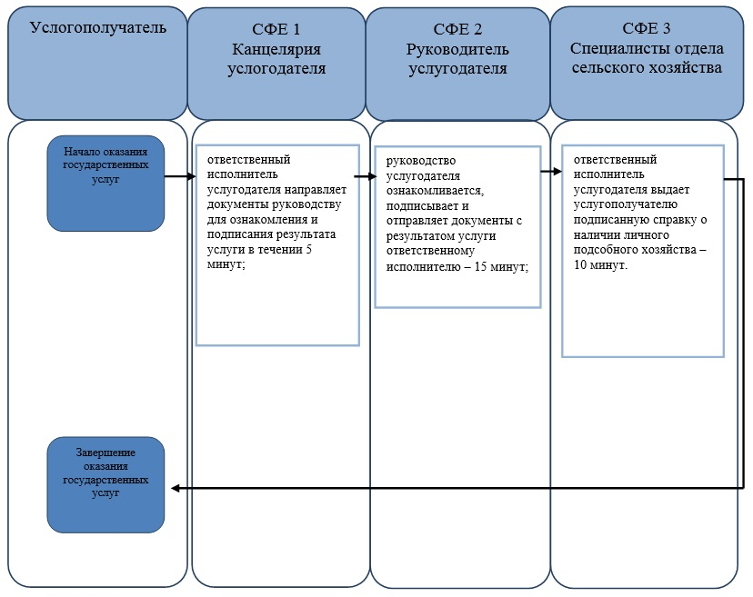  
   
  
   
*Оказание государственной услуги «Выдача справок о наличии личного подсобного хозяйства» через ПЭП*  
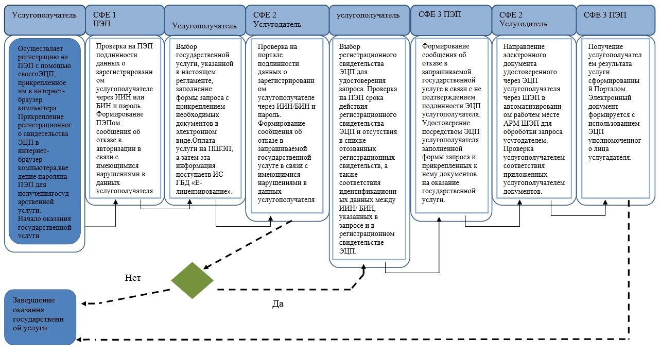  
   
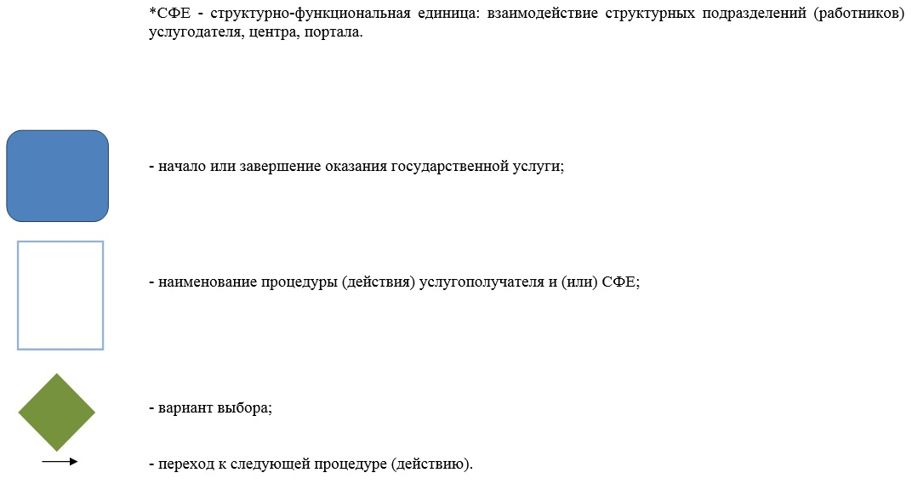  
 

|  |  |
| --- | --- |
|  | Приложение 2  к постановлению акимата  города Алматы  от 24 ноября 2014 года № 4/963 |
|  | Приложение 3  к регламенту государственной  услуги «Аттестация  производителей оригинальных,  элитных семян, семян первой,  второй и третьей репродукции и  реализаторов семян» |

**Справочник**  
**бизнес-процессов оказания государственной услуги «Аттестация производителей оригинальных, элитных семян, семян первой, второй и третьей репродукции и реализаторов семян»**

*Оказание государственной услуги при обращении услугополучателя к услугодателю*  
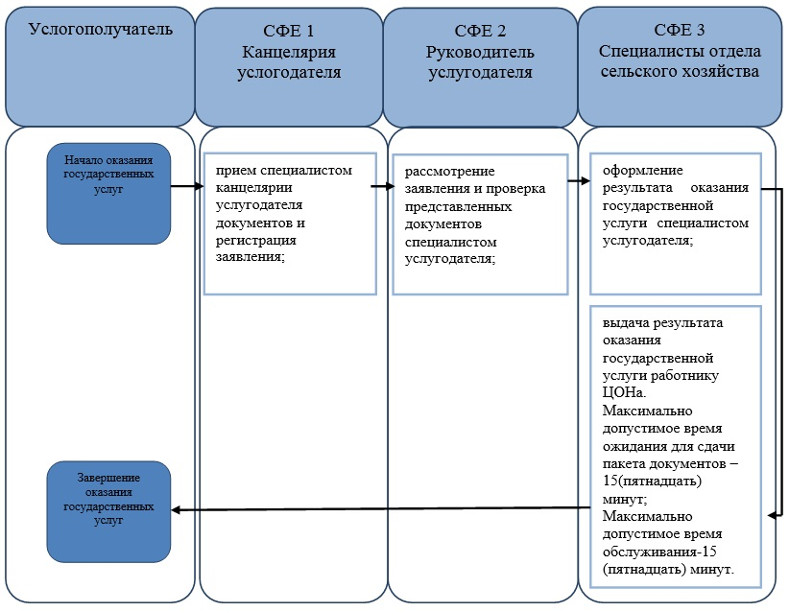  
   
  
   
*Оказание государственной услуги «Аттестация производителей оригинальных, элитных семян, семян первой, второй и третьей репродукций и реализаторов семян» через ПЭП*  
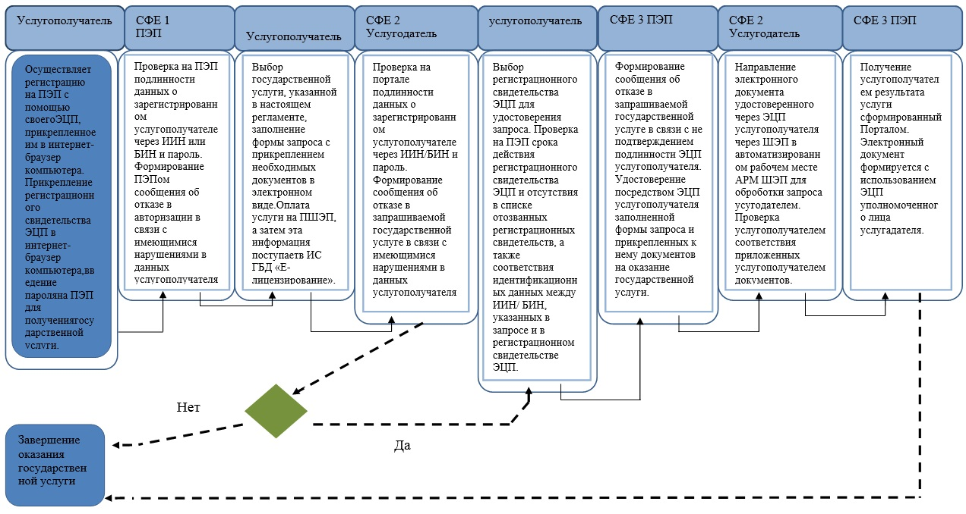  
   
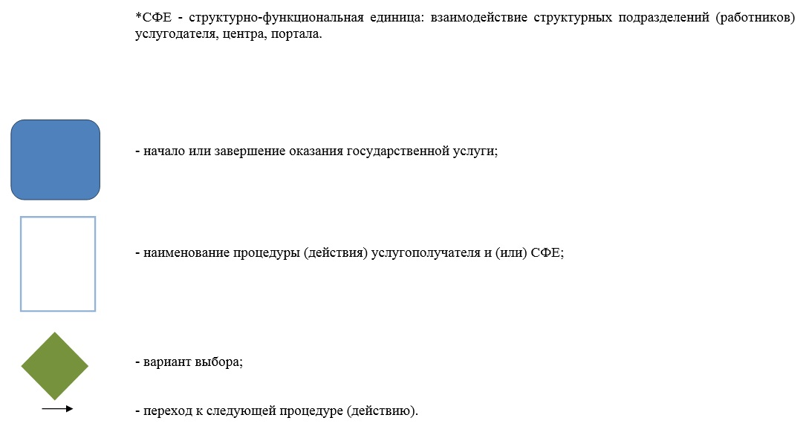  
 

|  |  |
| --- | --- |
|  | Приложение 3  к постановлению акимата  города Алматы  от 24 ноября 2014 года № 4/963 |
|  | Приложение 2  к регламенту государственной  услуги «Субсидирование  стоимости услуг по подаче воды  сельскохозяйственным  товаропроизводителям» |

**Справочник**  
**бизнес-процессов оказания государственной услуги «Субсидирование стоимости услуг по подаче воды сельскохозяйственным товаропроизводителям»**

*Оказание государственной услуги при обращении услугополучателя к услугодателю*  
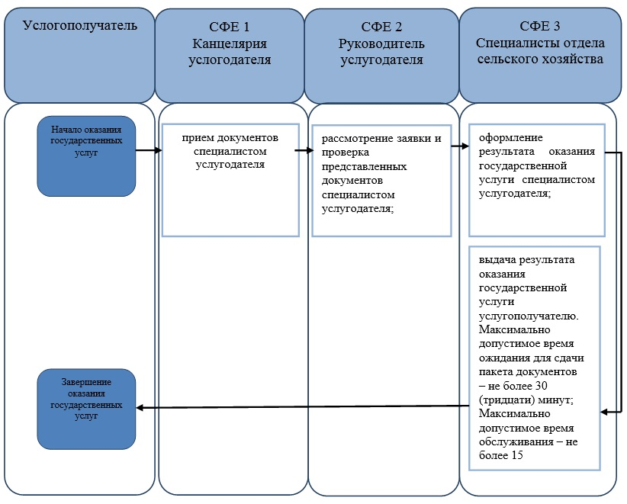  
   
  
 

|  |  |
| --- | --- |
|  | Приложение 4  к постановлению акимата  города Алматы  от 24 ноября 2014 года №4/963 |
|  | Приложение 3  к регламенту государственной  услуги «Аттестация  лабораторий по экспертизе  качества семян» |

**Справочник**  
**бизнес-процессов оказания государственной услуги «Аттестация лабораторий по экспертизе качества семян»**

*Оказание государственной услуги при обращении услугополучателя к услугодателю*  
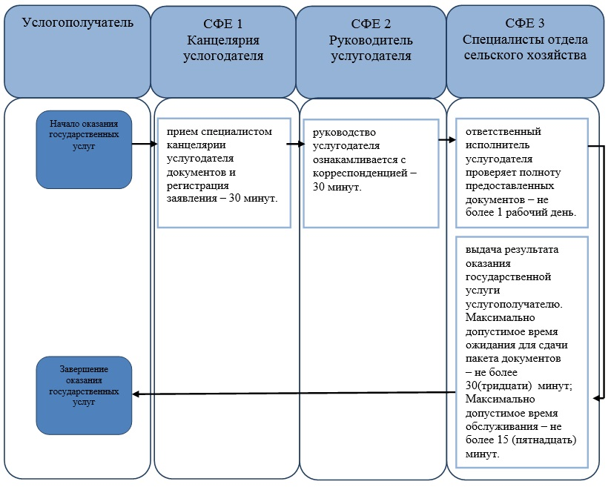  
   
  
   
*Оказание государственной услуги «Аттестация лабораторий по экспертизе качества семян» через ПЭП*  
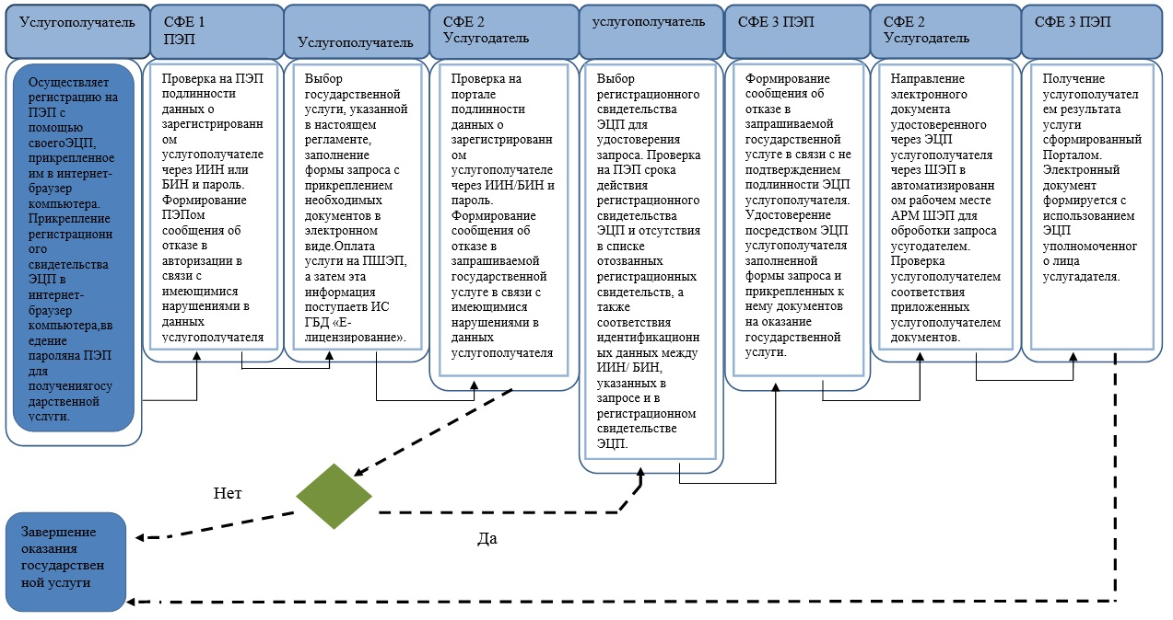  
   
  
 

© 2012. РГП на ПХВ «Институт законодательства и правовой информации Республики Казахстан» Министерства юстиции Республики Казахстан